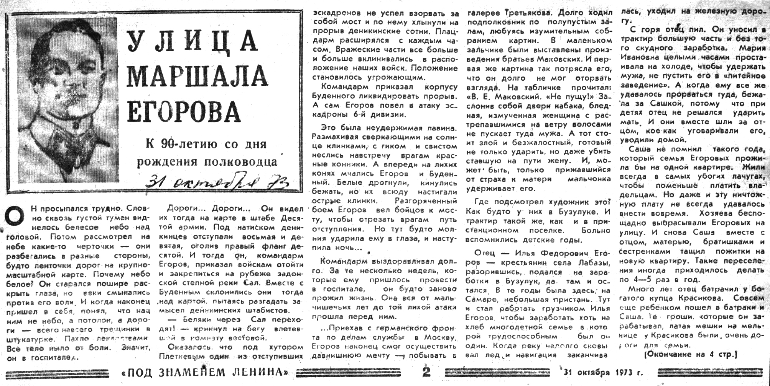

**Левинсон С. Маршал А.И. Егоров – наш земляк: к 80-летию со дня рождения А.И. Егорова / С. Левинсон // Под знаменем Ленина. – 1963. – 27 октября. С. 2**

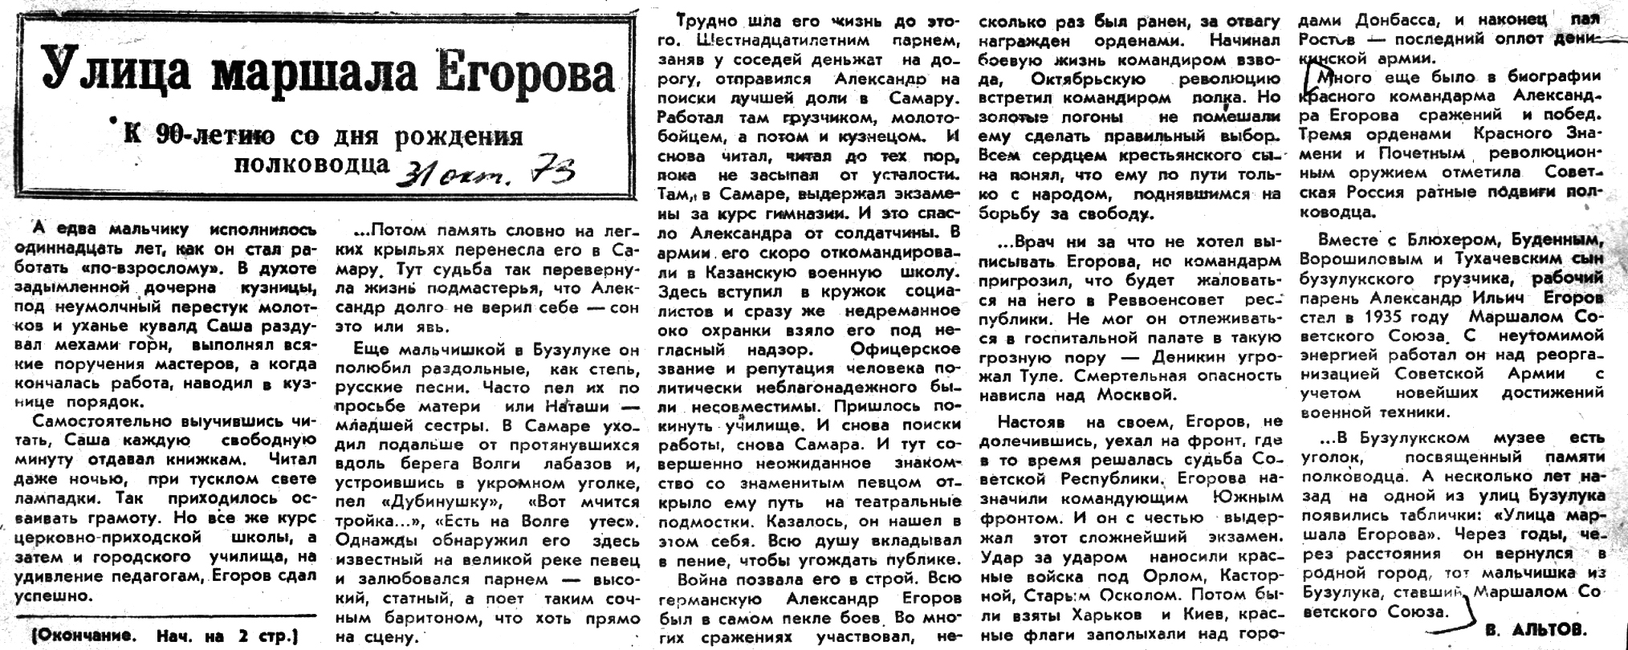

**Левинсон С. Маршал А.И. Егоров – наш земляк: к 80-летию со дня рождения А.И. Егорова / С. Левинсон // Под знаменем Ленина. – 1963. – 27 октября. С. 4**